多家地市国发平台统计报表废气月报表时间重复

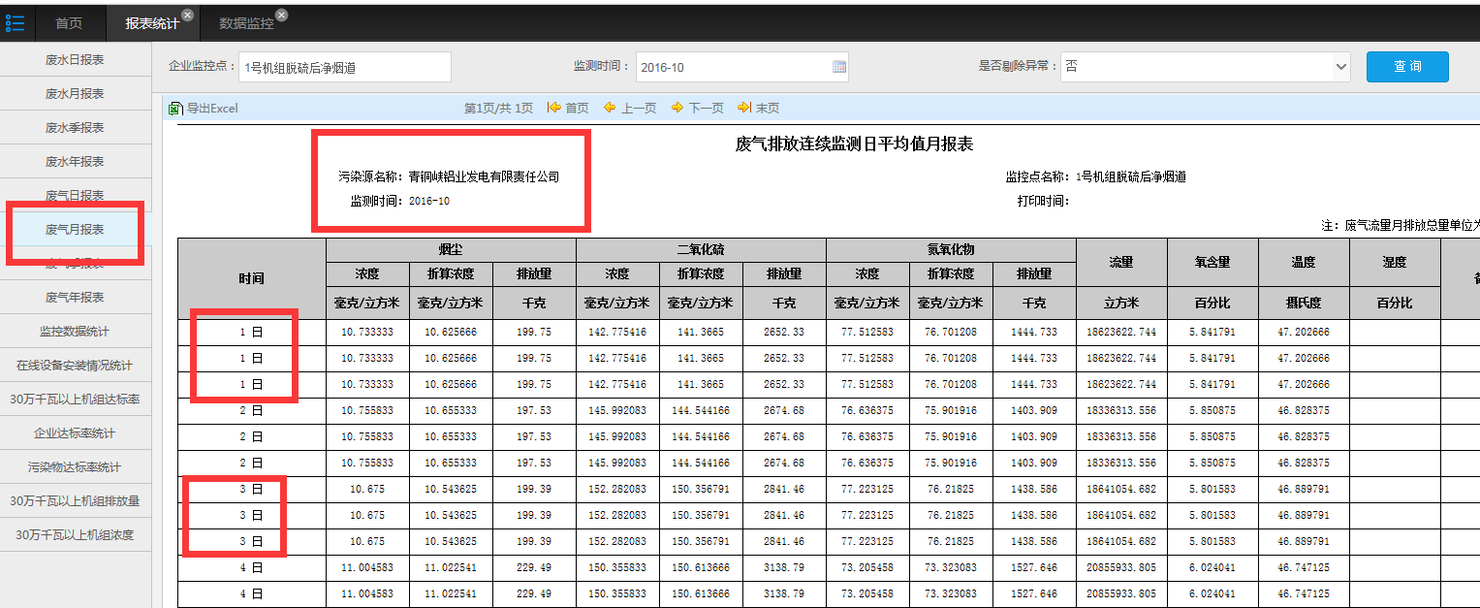

吴忠市

ps_id 640000000013

mp_id 64000000001315

先上外网222.75.161.242:6633密码NX2019@cum在连吴忠

平台：<http://10.64.214.46:8080/jointos/app>

test

111111

应用服务器10.64.214.46：6635

wzjh@2016

数据库：10.64.214.47：6635

wzsjk@2016

sa

1234.com

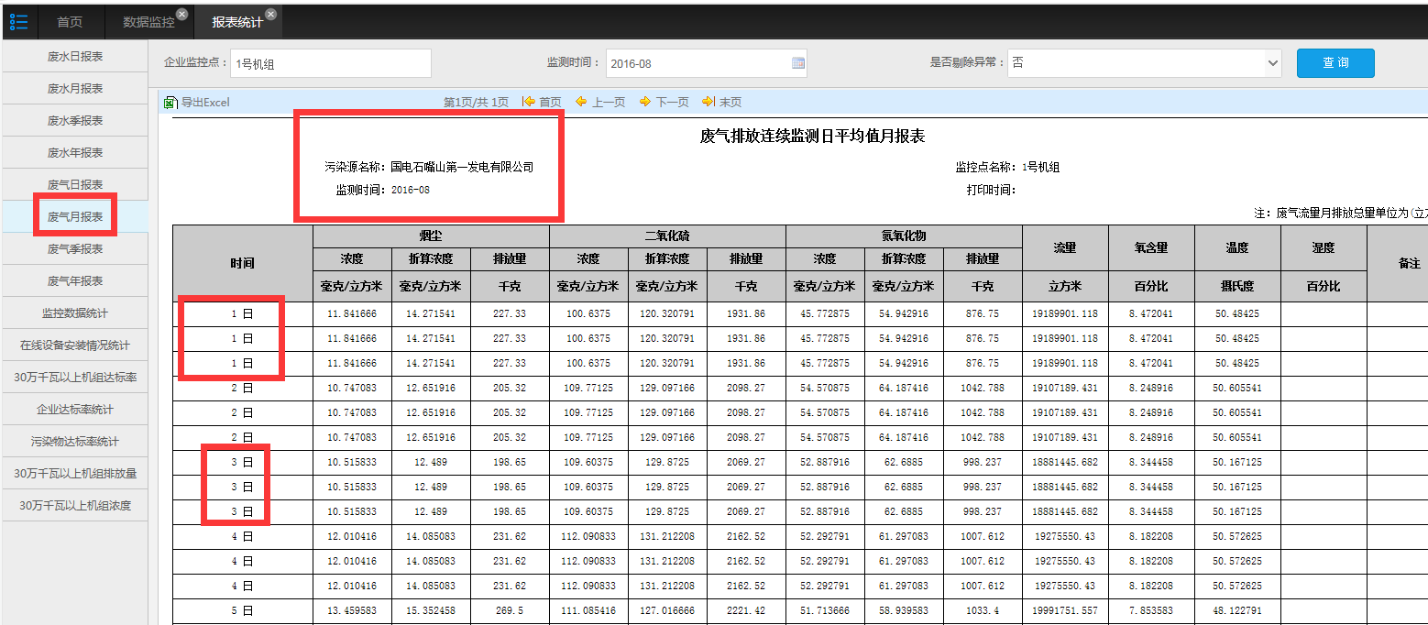

石嘴山市

ps_id 640200000034

mp_id 64020000003415

先上外网222.75.161.242:6633密码NX2019@cum在连石嘴山

应用服务器：10.64.221.141:6635

szsyy@2016

通讯服务器：10.64.131.5:6635

123@abc

数据库服务器：10.64.221.143:6635

szssjk@2016

sa

1234.com

平台：http://10.64.221.141:8080/jointos/app

test

111111

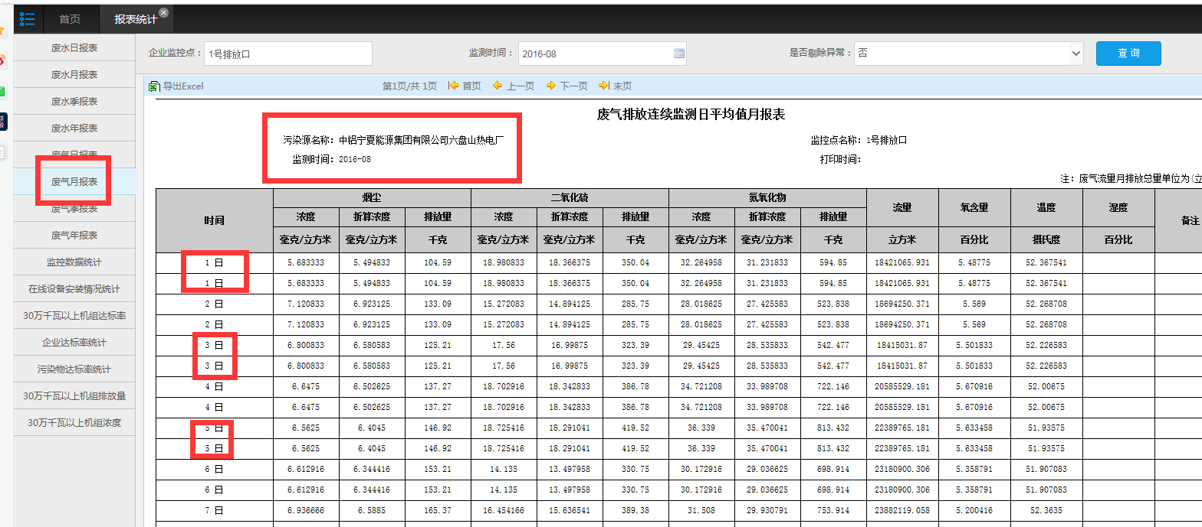

固原市

ps_id 640400000011

mp_id 4040000001115

先上外网222.75.161.242:6633密码NX2019@cum在连固原

应用/交换服务器：10.64.217.238:6635

gyjh@2016

数据库服务器：10.64.217.239:6635

gysjk@2016

sa

1234.com

通讯服务器：10.64.161.7:6635

jointsky.2008

平台：http://10.64.217.238:8080/jointos/app

test

111111